A intertextualidade transferida da literatura para a música: caminhos adotados por diversos autores

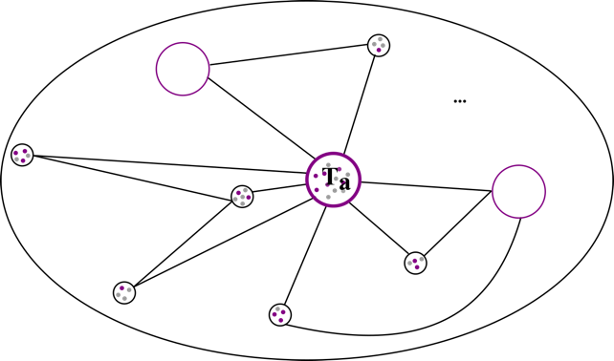

Figura 1: Um texto em análise (T_{a}) dentro da rede de textos, relacionando-se com outros. As relações focam no seu gênero (contorno circular roxo) ou em um determinado conteúdo desmembrável (pontos coloridos pequenos)

Quadro 1: A terminologia de Genette e de Mesquita e suas equivalências
Terminologia Genette | Operação/Atuação | Terminologia Mesquita
Transformação | Modificação no texto/ material/ conteúdo | Presença
Gradação entre modificado e mantido |  | Gradação entre implícito e explícito
Imitação | Modificação do contexto/estilo | Intencionalidade
Gradação entre modificado e mantido |  | Gradação entre subvertido e reafirmado

Referências:
AGAWU, Victor Kofi. Playing with Signs: a Semiotic Interpretation of Classic Music. Princeton, Princeton University Press, 1991.
BLEEK, Tobias. Musikalische Intertextualität als Schaffensprinzip. Eine Studie zu Kurtágs Streichquartett Officium breve op. 28. Saarbrücken: Pfau, 2010.
BLOOM, Harold. A Angústia da Influência: Uma Teoria da Poesia (2ª ed.). Tradução de Marcos Santarrita. Rio de Janeiro: Imago Ed., 2002.
BLOOM, Harold. The Anxiety of Influence: A Theory of Poetry. New York: Oxford University Press, 1973.
BLOOM, Harold. Um Mapa da Desleitura. 2ªed. Trad. de Thelma Médici Nóbrega. Rio de Janeiro: Imago, 2003.
BURKHOLDER, J. Peter; GIGER, Andreas; BIRCHLER, David Carl. Musical Borrowing and Rewriting: An Annotated Bibliography. Bloomington, IN: Center for the History of Music Theory and Literature. 1999-2023. https://chmtl.indiana.edu/borrowing/
BURKHOLDER, J. Peter. Intertextuality. Grove Music Online. Ed. Stanley Sadie. 2a ed.. London: Macmillan, 2001. p. 5-41.
BURKHOLDER, J. Peter. Making old music new: Performance, arranging, borrowing, schemas, topics, intertextuality. In: KOSTKA, Violetta; CASTRO, Paulo F. de; EVERETT, William A. (ed.). Intertextuality in Music: Dialogic Composition. London /New York: Routledge, 2021. p. 68-84
BURKHOLDER, J. Peter. The Uses of Existing Music: Musical Borrowing as a Field. Notes vol. 50, n. 3, 1994. p. 851-870
BURNS, Lori; LACASSE, Serge (ed.). The Pop Palimpsest: Intertextuality in Recorded Popular Music. Ann Arbor: University of Michigan Press. 2018.
COELHO DE SOUZA, Rodolfo. Intertextualidade na Música Pós-Moderna. In: SEKEFF, M. de L.; ZAMPRONHA, E. (org.). Arte e Cultura V: estudos interdisciplinares. São Paulo: Annablume, Fapesp, 2009. p. 53-73.
COELHO DE SOUZA, Rodolfo. Sintaxe e parataxe na música moderna e pós-moderna. Opus, Goiânia, v. 13, n. 2, 2017, p. 73-91.
GENETTE, Gérard. Palimspestes: la littérature au second degré. Paris: Seuil, 1982.
HATTEN, Robert S. Musical Meaning in Beethoven: Markedness, Correlation, and Interpretation. Bloomington: Indiana University Press, 1994.
KORSYN, Kevin. Towards a New Poetics of Musical Influence. Music Analysis, Oxford, v. 10, n. 1/2, p. 3-72, mar./jul. 1991.
KOSTKA, Violetta; CASTRO, Paulo F. de; EVERETT, William A. (ed.). Intertextuality in Music: Dialogic Composition. London/New York: Routledge, 2021.
KRISTEVA, Julia. Bakhtin, le Mot, le Dialogue et le Roman. In: Sèméiôtikè: Recherches pour une Sémanalyse, Paris: Seuil, 1969.
LEIGH, Martin. Grundgestalt, Multi-Piece, and Intertextuality in Brahms’s Opp. 117, 118, e 119. 1998. 350 f. Tese (Doutorado em Filosofia)–University of Nottingham, Nottingham, 1998.
MESQUITA, Gabriel de. A acústica da influência: uma recomposição da intertextualidade na música. 2018. 108 f. Dissertação (Mestrado em Música)—Centro de Letras e Artes, Universidade Federal do Rio de Janeiro, Rio de Janeiro, 2018.
MESQUITA, Gabriel de. A Intertextualidade e o Estranho Retorno Infinito (Comunicação). In: VII Simpósio Brasileiro De Pós-Graduandos Em Música, 2021, Rio de Janeiro. https://www.youtube.com/watch?v=IrrYuusKWkI
NATTIEZ, Jean-Jacques. Music and Discourse: Toward a Semiology of Music. Tradução de Carolyn Abbate. Princeton: Princeton University Press, 1990.
PIEDADE, Acácio. Uma Análise do Prelúdio da Bachianas Brasileiras n 2 sob a perspectiva das tópicas, da retoricidade e da narratividade. In: Villa-Lobos, um Compêndio: Novos Desafios Interpretativos. Curitiba: Editora da UFPR, 2017, p. 273-289.
PITOMBEIRA, Liduino. Compositional Systems: Overview and aplication. MusMat. v. 4, n. 1, p. 39-62, jun. 2020.
PITOMBEIRA, Liduino. Fundamentos teóricos e estéticos da modelagem sistêmica no âmbito da composição musical. In: COLÓQUIO DE PESQUISA DE PÓS-GRADUAÇÃO EM MÚSICA DA UFRJ, 14., 2015, Rio de Janeiro. Anais… Rio de Janeiro: UFRJ, 2016. v. 2, p. 103-114.
PITOMBEIRA, Liduino. Modelagem sistêmica como metodologia pré-composicional. XXVII Congresso da Associacão Nacional de Pesquisa e Pós-Graduação em Música (ANPPOM), 2017, Campinas. Anais ..., 2017, p. 1-19. Disponível em: https://anppom.org.br/anais/anaiscongresso_anppom_2017/5096/public/5096-16512-1-PB.pdf
RATNER, Leonard. Classic Music: Expression, Form, and Style. New York: Schirmer Books, 1980.
STRAUS, Joseph N. Remaking the Past: Musical Modernism and the Influence of the Tonal Tradition. Cambridge, Massachusetts, and London, England: Harvard University Press, 1990.
VIDAL, João Vicente. Formação Germânica de Alberto Nepomuceno: Estudos sobre Recepção e Intertextualidade. 2011. 343f. Tese (Doutorado em Música)–Escola de Comunicação e Artes, Universidade de São Paulo, São Paulo, 2011.

